The Mixed Nuts
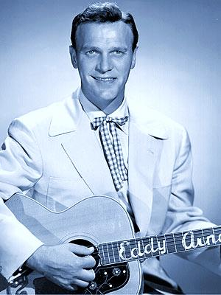
Set AA Last revised on 2018.10.20
AA01-Wabash Cannonball(KVF).pdf
AA01-Wabash Cannonball(KVM).pdf
AA02-Sweet Violets(KVM).2017.02.18.pdf
AA02-Sweet Violets(KVF).2017.02.18.pdf
AA03-Green Eyes(KVF).2016.01.14.pdf
AA03-Green Eyes(KVM).2016.01.14.pdf
AA04-Who's Sorry Now(KVF).2015.06.14.pdf
AA04-Who's Sorry Now(KVM).2015.06.14.pdf
AA05-At Last(KVF).2015.02.08.pdf
AA05-At Last(KVM).2015.02.08.pdf
AA06-I Love Paris(KVF).2015.06.14.pdf
AA06-I Love Paris(KVM).2015.06.14.pdf
AA07-Somebody Loves Me(KFM).2014.05.17.pdf
AA07-Somebody Loves Me(KVF).2014.05.17.pd
AA07-Somebody Loves Me(KVF).2017.02.14.pdf
AA07-Somebody Loves Me(KVM).2017.02.14.pdf
AA08-Bouquet Of Roses(KVF).2015.06.14.pdf
AA08-Bouquet Of Roses(KVM).2015.06.14.pdf
AA09-You Don't Know Me(KVF).2018.10.20.pdf
AA09-You Don't Know Me(KVM).2018.10.20.pdf
AA10-Anytime(KVF).2015.02.28.pdf
AA10-Anytime(KVM).2015.02.28.pdf
AA11-My Favorite Things(KVF).2016.01.14.pdf
AA11-My Favorite Things(KVM).2016.01.14.pdf
AA12-Merry-Go-Round Polka(K).2017.02.18.pdf
AA13-Stars Fell On Alabama(KVF).2014.04.15.pdf
AA13-Stars Fell On Alabama(KVM).2014.04.15.pdf
AA14-Doin' What Comes Naturally(KVF).2018.10.19.pdf
AA14-Doin' What Comes Naturally(KVM).2018.10.19.pdf
AA15-Dream A Little Dream Of Me(KVF).2018.10.19.pdf
AA15-Dream A Little Dream Of Me(KVM).2014.02.10.pdf
AA16-Brazil(KVF).2016.07.30.pdf
AA16-Brazil(KVM).2016.07.30.pdf
AA17-Back Home Again In Indiana(KVF).2015.06.14.pdf
AA17-Back Home Again In Indiana(KVM).2015.06.14.pdf

